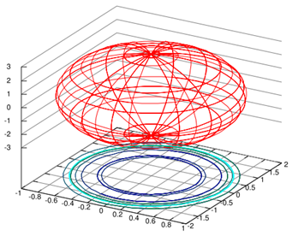
11 «Б» класс
ПОВЕРХНОСТИ ВТОРОГО ПОРЯДКА
Семинар в рамках проведения
«Недели математики и информатики - 2019»
Учитель Краснова В.В.
Чтобы заключить обзор развития и успехов новейшей геометрии, остается рассмотреть еще одну из отдельных теорий, наиболее важную и разработанную, именно теорию поверхностей второго порядка.
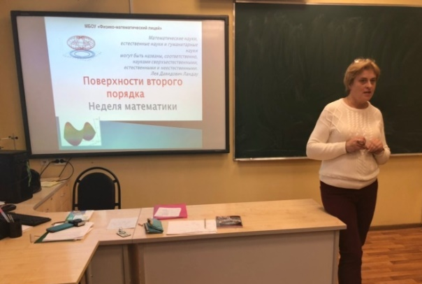
Древние знали из поверхностей второго порядка конус, цилиндр и поверхности вращения, которые они называли сфероидами и коноидами. До Эйлера не усматривалось никакой другой аналогии между формами в пространстве и столь знаменитыми плоскими кривыми, названными коническими сечениями.
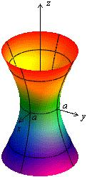  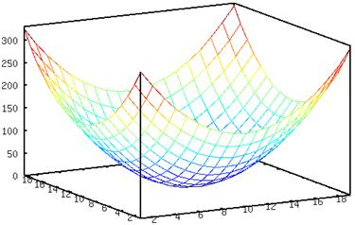  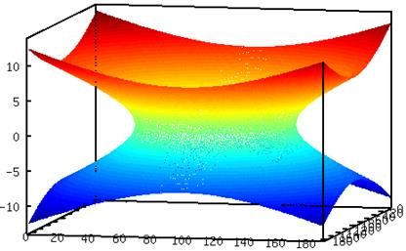 |  |  | 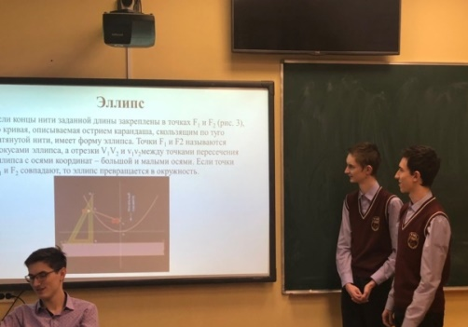
На семинаре одиннадцатиклассники познакомились с понятием поверхностей второго порядка, их формулами и классификацией.
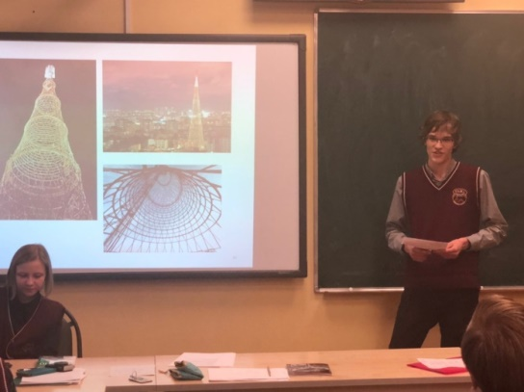
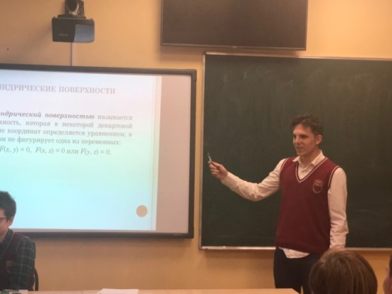
В геометрии трех измерений поверхности второго порядка являются простейшими формами, изучение которых есть необходимое средство для дальнейшего движения в познании свойств пространства.
Поверхности второго порядка стали узнаваемые в современном архитектурном решении. Строительные объекты принимают неповторимый облик, придавая особый характер городам.
Казань | Москва | Сент-Луис |  | Лондон
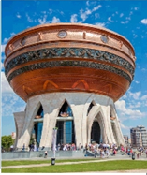 | 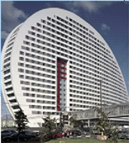 | 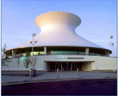 |  | 

